Мастер класс
«Паучок на паутинке»
Описание: Данную поделку можно сделать, когда воспитатель рассказывает детям о «Паукообразных». Так же она будет актуальна, когда летом дети наблюдают за «работой» паучка. Поделку можно сделать как закрепление увиденного.
Задачи:
- продолжать развивать творческие навыки;
- воспитывать бережное отношение к природе;
- способствовать проявлению интереса к прикладному творчеству.
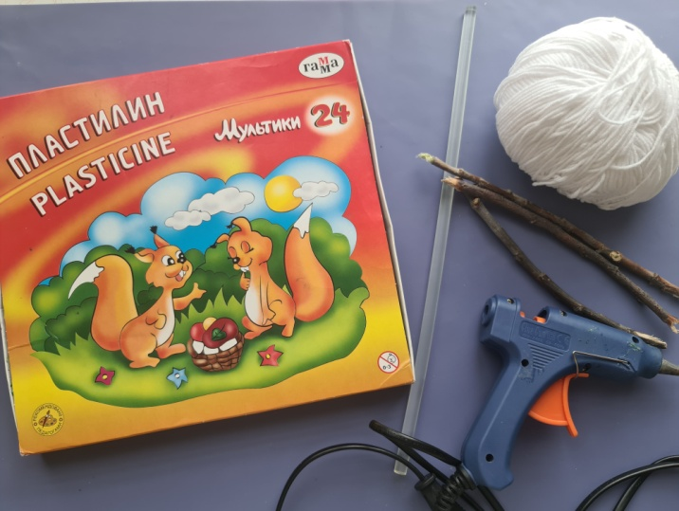
Материал: шерстяные нитки, веточки дерева 3 шт., пластилин, клей - пистолет.

Ход работы:
1. Берем веточки, складываем их буквой «Ж» и середину склеиваем силиконом с пистолета. После закрепления середину обматываем белыми нитками и от середины нашей будущей паутины начинаем обматывать веточки по кругу. В конце работы нить необходимо закрепить (завязываем и приклеиваем конец нитки).
Для средней группы заготовки готовит воспитатель самостоятельно. Для старшей и подготовительной группы заготовки букву «Ж» склеивает воспитатель, а саму паутинку (работу с нитками) ребята выполняют сами.
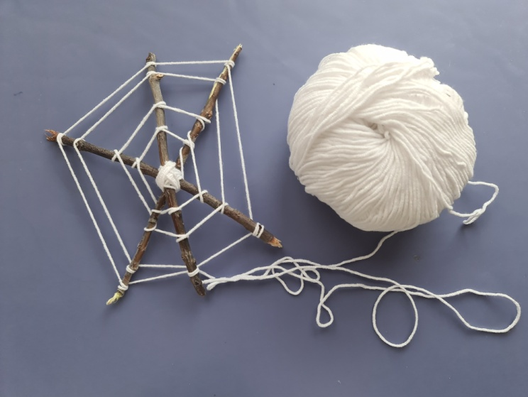

2. Дальше будем, готовим заготовки нашего паучка. Вначале разминаем пластилин (это делается для того, чтобы пластилин был эластичным, мягким). Отщипнув два кусочка, один маленький другой большой, скатываем две круглые формы. После чего из пластилина делаем ножки, то есть раскатываем 8 одинаковых палочек, толщиной 1 мм, длинной в 2 см.
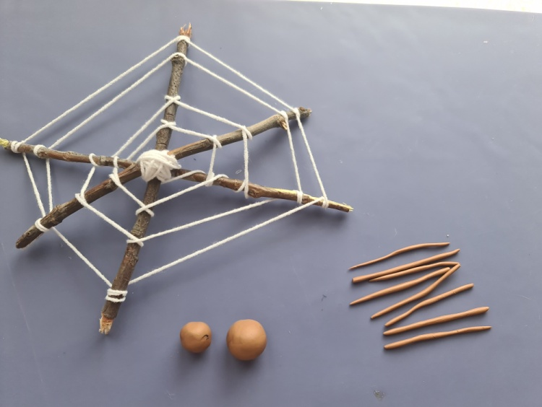

3. Теперь все детали собираем и получаем паучка.
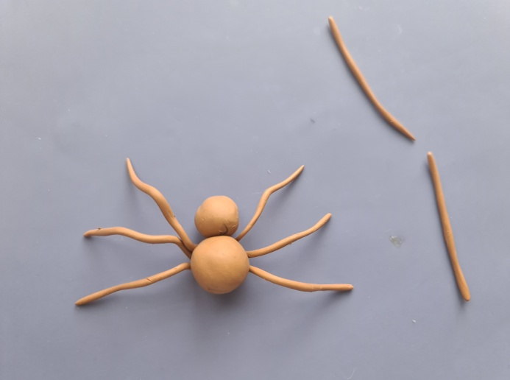
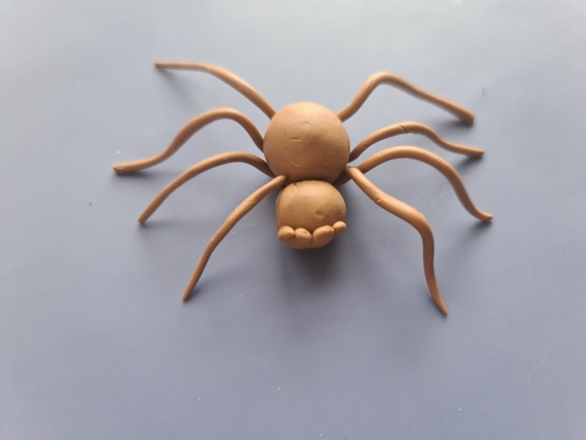

4. Прикрепляем нашего паучка на середину нашей паутины.
